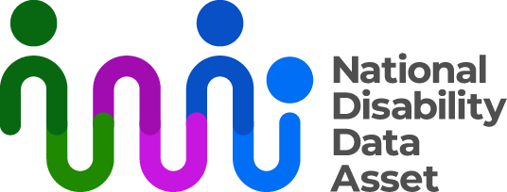

# **国家残障数据资产理事会情况说明书**

国家残障数据资产由残障人士和政府共同管理。这是包容性共治的一个范例。“包容性共治”是指政府和更广泛的残障人士群体共同承担国家残障数据资产的责任并做出决策。

国家残障数据资产包容性共治的方式之一，就是通过国家残障数据资产理事会（National Disability Data Asset Council，以下简称“理事会”）进行管理。

## **理事会成员**

理事会有 12 名成员：

* 3 名来自澳大利亚政府
* 3 名来自州和领地政府
* 3 名残障/数据专家和
* 3 名残障人士社区成员。

一名残障人士社区成员和一名澳大利亚政府成员担任该理事会的联合主席。

## **理事会的作用和职责**

该理事会向残障事务部长提出以下方面的建议：

* 国家残障数据资产的战略方向
* 如何改善残障人士的生活状况。

### **《国家残障数据资产章程》（The National Disability Data Asset Charter）**

《[国家残障数据资产章程》（以下简称“章程”](http://www.ndda.gov.au/about-ndda/guiding-principles)）是一份关于如何使用国家残障数据资产的文件。

章程由残障人士群体的成员撰写。理事会使用章程来指导使用国家残障数据资产。

### **包容性研究**

章程要求由残障人士和更广泛的残障人士社区进行一些研究项目。理事会负责制定与残障人士和更广泛的残障人士群体社区合作开展研究项目的目标数量。

### **建立信任并报告进展**

理事会的目标是建立残障人士和更广泛的残障人士社区对国家残障数据资产的信任。理事会通过在网站 [www.ndda.gov.au](http://www.ndda.gov.au) 上发布他们做出的决策和所做工作的信息，以实现这一目标。易读版本和手语版本也提供了这些信息。

## **顾问小组**

理事会由残障人士和/或了解残障知识的人士组成的 [顾问小组](http://www.ndda.gov.au/how-we-work/advisory-panels) 指导。前三个小组分别是残障指标小组（Disability Indicators Panel）、残障数据发展范围小组（Disability Data Development Scoping Panel）和残障知情伦理监督小组（Disability-informed Ethical Oversight Panel）。

您可以在 [**www.ndda.gov.au**](http://www.ndda.gov.au) 上，或发送电子邮件至 [**NDDA@dss.gov.au**](mailto:NDDA@dss.gov.au) 找到有关国家残障数据资产的更多信息。